3

2

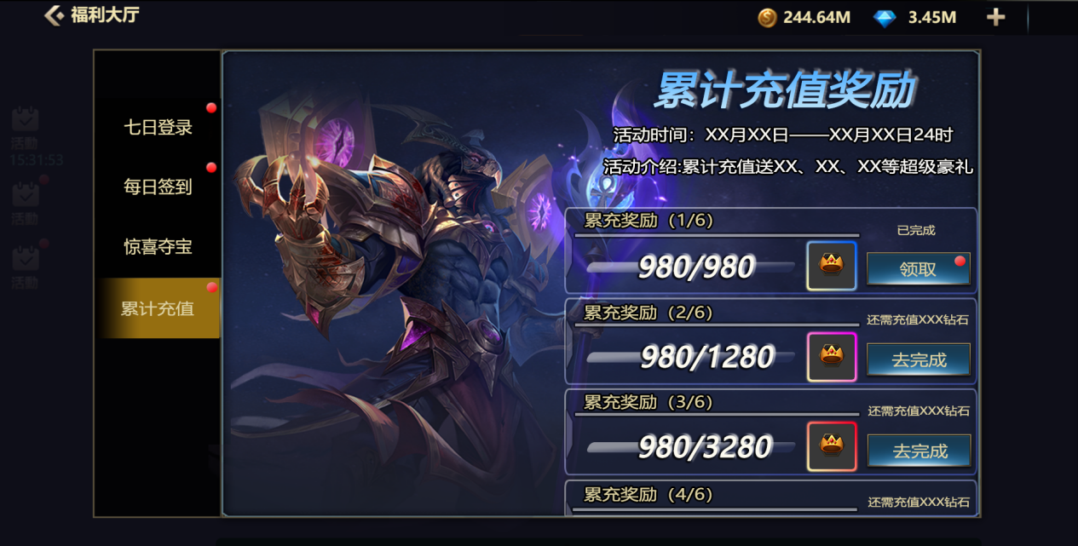

6

4

5

1

累计充值奖励

1：入口：活动页面→累计充值

2：氛围图（到时候根据累充奖励来定，如果有奖励英雄皮肤或者英雄碎片等就放英雄立绘或者展示图。如果没有投放英雄相关的奖励就放一些金币钻石宝箱等图片）

3：标题：累计充值奖励、活动时间、活动介绍

4：奖励道具

5：按钮及提示：①已达到充值金额，显示“已完成”和“领取”按钮（加红点），点击按钮

领取奖励，红点消失，按钮置灰。

②未达到充值金额，显示“还需充值XXX钻石”和“去完成”按钮，点击按钮跳转至充值界面。（XXX=当前档位数额-已充数额）

6：累充档位及所需钻石数量。